Relatório de Cadastros Inconsistentes
Sistema | SIGRH
Módulo | Administração de Pessoal
Usuários | Servidores e Funcionários da Administração de Pessoal e Gestor Cadastro
Perfil | Gestor DAP, Administrador DAP, Gestor Cadastro
Última Atualização | ver('', false);
Nesta funcionalidade o usuário terá acesso ao relatório de inconsistências no cadastro dos dependentes dos servidores da Instituição. Os dependentes com cadastro inconsistente são aqueles que não apresentaram a documentação completa no cadastro, ou cuja condição de dependência seja inadequada para o grau de parentesco especificado.
Para realizar essa operação, existem os seguintes caminhos:
- SIGRH -> Módulos -> Administração de Pessoal -> Consultas/Relatórios -> Dependentes -> Gerais -> Cadastros Inconsistentes (Perfis Gestor DAP e Administrador DAP).
- SIGRH -> Módulos -> Cadastro -> Dependentes -> Relatórios -> Cadastros Inconsistentes (Perfil Gestor de Cadastros).
O relatório será gerado, assim como mostrado abaixo.
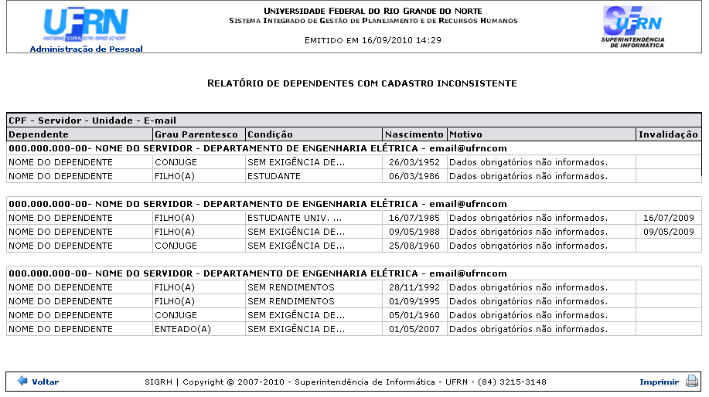Figura 1: Relatório de dependentes com cadastro inconsistente
Para retornar à tela anterior, clique em Voltar.
Para efetuar a impressão do relatório, clique em .
Para retornar a página inicial do módulo, clique em Administração de Pessoal ou Cadastro, a depender do perfil do usuário.
Bom Trabalho!

Manuais Relacionados
- Invalidações por Mês/Ano
- Por Grau de Parentesco
- Previsões de Invalidação
<< Voltar - Manuais do SIGRH

